Roziah Omar Presiden UniKL baharu
NAZRIN ZULKAFLI | | 26 Jun 2021

Roziah Omar
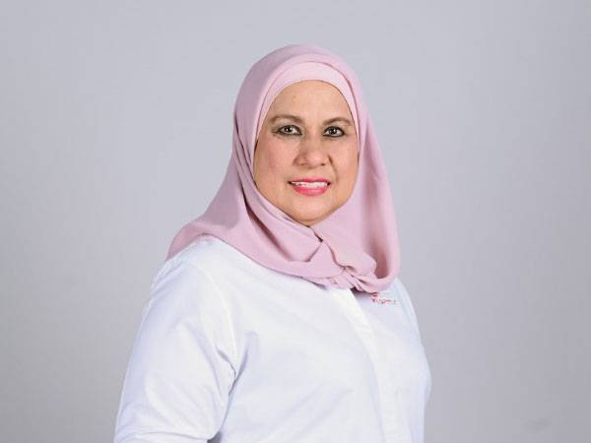
SHAH ALAM - [DIKEMAS KINI] Majlis Amanah Rakyat (Mara) mengumumkan pelantikan Profesor Datuk Dr Roziah Omar sebagai Presiden Universiti Kuala Lumpur (UniKL) yang baharu berkuat kuasa 1 Julai depan.

Pengerusi Mara, Datuk Azizah Mohd Dun berkata, Roziah merupakan seorang ahli akademik yang berpengalaman dalam menjalankan penyelidikan, penulisan serta advokasi bidang pembangunan sosial dan kesejahteraan.

Beliau berkata, Roziah merupakan graduan ijazah sarjana muda dari Jabatan Antropologi dan Sosiologi, Fakulti Sastera dan Sains Sosial daripada Universiti Malaya (UM) pada tahun 1980.

“Beliau kemudian telah melanjutkan pelajaran di Amerika Syarikat di peringkat sarjana dan kedoktoran. Pada tahun 1992, beliau telah dianugerahkan ijazah kedoktoran daripada University of California, Berkeley, Amerika Syarikat.

“Selain itu, beliau juga telah menghadiri kursus di Harvard University pada tahun 2003 dan Judge Business School, Cambridge University pada tahun 2014,” katanya dalam satu kenyataan pada Sabtu.

Azizah berkata, pelantikan itu adalah berdasarkan kepada kepakaran, pengetahuan, pengalaman dan pencapaiannya yang pernah memegang beberapa jawatan utama sebelum ini sama ada di peringkat nasional mahupun antarabangsa.

Tambahnya, kecemerlangan UniKL ke tahap yang lebih tinggi akan dapat dipacu, sekali gus visi untuk menjadi sebuah universiti keusahawanan teknikal terunggul dalam negara tercapai.

“Beliau juga pernah memegang beberapa jawatan penting dalam bidang pendidikan seperti Timbalan Ketua Pengarah Institusi Pendidikan Swasta di Kementerian Pengajian Tinggi.

“Selain itu, beliau turut memegang beberapa jawatan sebagai ahli lembaga pengarah universiti seperti Universiti Teknologi Mara (UiTM), Universiti Teknologi Malaysia (UTM), Universiti Sultan Zainal Abidin (UniSZA), Universiti Perguruan Sultan Idris (UPSI), Universiti Malaya (UM), Kolej-Poly Tech Mara dan lain-lain,” ujarnya.

Menurut Azizah, Presiden UniKL yang dilantik itu mempunyai ketokohan, keupayaan, kepakaran dan pengalaman luas dalam bidang pendidikan.

"Ia sekali gus dapat menjalankan tugas dengan sebaiknya serta memperkukuhkan lagi kedudukan UniKL dalam senarai antara universiti terbaik di Asia dan dunia.

“UniKL merupakan institusi pendidikan milik penuh Mara yang kini mempunyai 13 kampus seluruh negara,” ujarnya.
Artikel Penuh : https://www.sinarharian.com.my/article/146466/BERITA/Nasional/Roziah-Omar-Presiden-UniKL-baharu
© 2018 Hakcipta Terpelihara Kumpulan Karangkraf

